الإسم: ........................................... اللقب: .......................................... القسم: 1م ....
الجمهورية الجزائرية الديمقراطية الشعبية
مديرية التربية لولاية خنشلة السنة الدراسية: 2023/2024
متوسطة: بوستة بلقاسم - بابار المدة: ساعة ونصف
المستوى:الأولى متوسط إختبار الثلاثي الثاني في مادة العلوم الفيزيائية والتكنولوجيا
التمرين الأول (6ن):
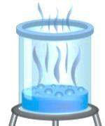
قصد تحضير القهوة قامت الأم بإخراج قارورة ماء متجمد من الثلاجة لأن الماء السائل لم يكن موجودا في المنزل، وضعت الماء المتجمد فوق موقد حراري لمدة زمنية فتحول الى سائل، و اثناء انتظارها لغليان الماء انشغلت بالهاتف و نسيت الماء فتحول نصفه الى بخار .
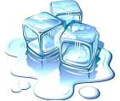
- ماهي التحولات التي حدثت للماء المتجمد؟ حدد العامل المؤثر في ذلك؟
....................................................................................................................................
....................................................................................................................................
....................................................................................................................................
قامت الام بتحضير القهوة عن طريق خلط مسحوق القهوة (البن) مع الماء الذي تبقى.
- حدد نوع الخليط المتحصل عليه (مع التعليل): نوع الخليط: ...........................................................................................
التعليل: ...................................................................................................................................................................................
  - مثله باستخدام النموذج الحبيبي للمادة.
القهوة
البن
الماء

التمرين الثاني (6ن):
أراد مهدي القيام فصل مكونات الخليط الذي يتكون من (ماء + رمل) فقام بإجراء العملية الموضحة في الشكل المقابل
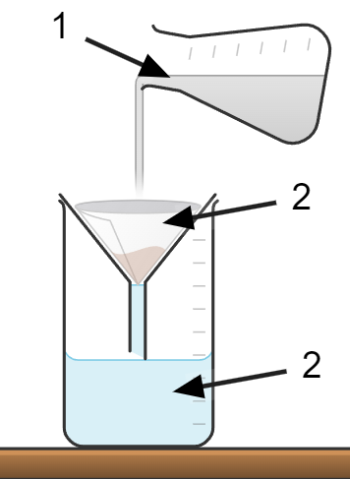
- سم البيانات المرقمة:
1- ............................................. 2- .......................................... 3- ............................................
- حدد نوع الخليط وحالة مكوناته: .........................................................................................
ماء :.................................................................... رمل:..............................................................
- سم عملية الفصل الموضحة في الشكل: ...............................................................................
- أذكر عملية أخرى لفصل مكونات هذا الخليط: ..................................................................

أقلب الصفحة 1/2
الوضعية الإدماجية (8ن):
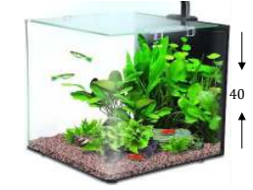
- اشترى أحمد حوض سمك مكعب الشكل ، طول ضلعه $40 cm$ ثم ملأه بالماء الى النصف، و أضاف فيه بعض الأجسام للزينة ( الوثيقة1 ).
الوثيقة 1
- أحسب حجم هذا الحوض.
القانون: .........................................................................................
التعويض: ......................................................................................
النتيجة: .........................................................................................
- استنتج حجم الماء المملوء في هذا الحوض.
حجم الماء في الحوض هو: ............................................................................................................................................................

- عندما وضع أحمد الاجسام في الحوض لاحظ أنها غاصت ثم استقرت في قاع الحوض فاحتار في هذه الظاهرة، فأخذ احد الاجسام و قام بقياس حجمها كما هو موضح في (الوثيقة 2)
- ما هي الطريقة المستعملة؟ أحسب حجم هذا الجسم.
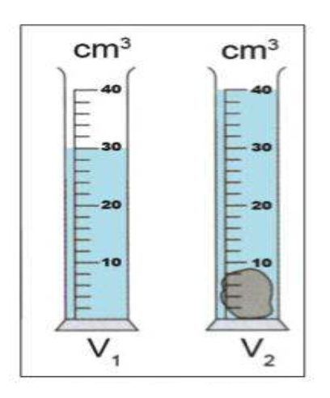
الطريقة هي: ...................................................................................
الوثيقة 2
القانون: .........................................................................................
التعويض: ......................................................................................
النتيجة: .........................................................................................
- أحسب الكتلة الحجمية لهذا الجسم علما أن كتلته $m=26g$، ثم أستنتج
من أي مادة مصنوع.
القانون: .........................................................................................
التعويض: ......................................................................................
النتيجة: .........................................................................................
الجسم مصنوع من: ..................................................................................................................................................................
- أشرح سبب غوص الجسم أسفل الحوض مع التعليل حسابيا.
.........................................................................................................................................................................................................
.........................................................................................................................................................................................................
الحديد | الزجاج | الرصاص | الماء
7.8 g/cm³ | 2.6 g/cm³ | 11.35 g/cm³ | 1 g/cm³

" إن النجاح لا يحتاج إلى أقدام بل إلى إقدام "
بالتوفيق للجميع

